1. **Membuat Algoritma Menghitung Gaji Karyawan**

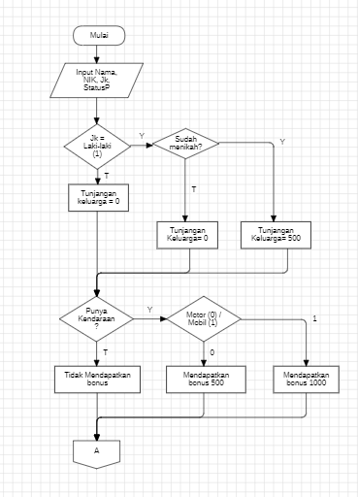

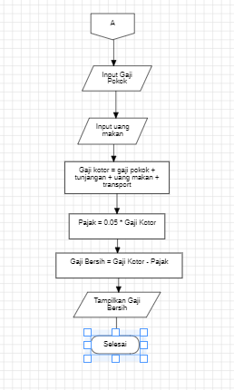

1. **Membuat Algoritma kenversi nilai huruf dari nilai yang diinput**

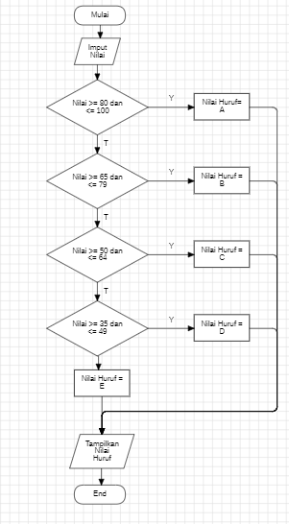

1. **Algoritma Menghitung Tahun Kabisat**

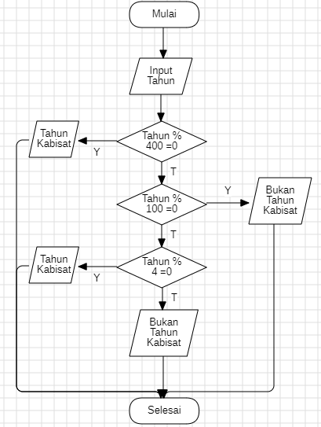

1. **Algoritma Kalkulator**

